通達‐9999
平成○○年○○月○○日
社員各位
設備課 ○○○○

節電のお願い（通知）

当社は、経費節減の一環として先期から「省エネルギー推進運動」を進めております。
皆様のご協力により前期は、工場設備の電力使用量が15％削減できました。ただし、事務所を中心とする照明電力につきましては、職場によるばらつきがあり目標の20％は達成できませんでした。今期は、職場の照明器具の取替えと不要照明、休み時間の消灯に力を注ぎたいと思います。
つきましては、今期の始まりに当たり、改めて下記項目を徹底し目標達成へのご協力をお願いします。
記
1 冷暖房の温度設定とクールビズの徹底
・冷房設定温度 28℃
2 昼休みの消灯
◇先期の昼休み消灯率の実績 （単位：％）
 | 9月 | 10月 | 11月 | 12月 | 1月 | 2月 | 3月
製造職場 | 60 | 70 | 80 | 85 | 95 | 100 | 100
設計職場 | 50 | 55 | 60 | 60 | 60 | 55 | 55
管理部門職場 | 70 | 75 | 80 | 80 | 80 | 80 | 75
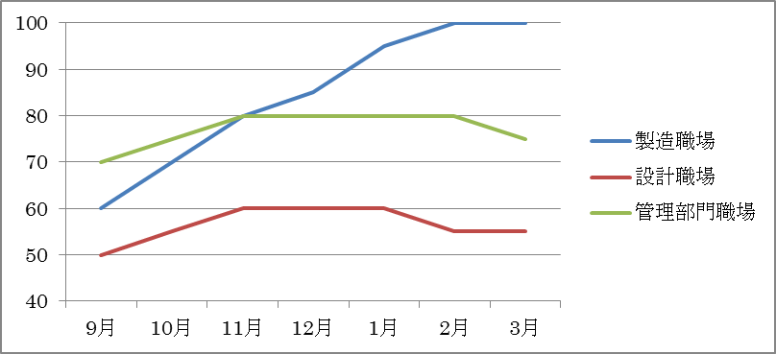
3 各職場委員によるチェックの徹底（チェックリスト記入）
4 問合せ先：設備課 山田 太郎（内線：568）
以上

